
SIARAN PERS

Berbasis AI, Samsung Perkenalkan Soundbars Baru di CES 2025

Soundbar flagship Q-Series (HW-Q990F dan HW-QS700F) menawarkan performa yang luar biasa melalui pemanfaatan teknologi AI untuk menghadirkan suara yang lebih imersif dan lebih berkualitas
HW-QS700F hadir dengan desain adaptif yang menawarkan lebih banyak fleksibilitas untuk pengaturan di rumah

JAKARTA, Indonesia - 16 Januari 2025 - Samsung Electronics Co, Ltd hari ini memperkenalkan terobosan teknologi audio rumah terbaru melalui soundbar Q-series (HW-Q990F dan HW-QS700F). Model-model flagship ini mengkombinasikan hardware canggih dengan fitur-fitur cerdas berbasis AI, yang dirancang untuk meningkatkan pengalaman hiburan di rumah dengan kualitas suara yang tak tertandingi.

“Soundbar terbaru kami mengkombinasikan kualitas audio yang luar biasa dengan kenyamanan tanpa batas,” kata Hun Lee, Executive Vice President of the Visual Display Business di Samsung Electronics. “Dengan teknologi AI yang canggih pada HW-Q990F dan desain konvertibel yang inovatif pada model HW-QS700F, soundbar ini dapat diadaptasikan dengan mudah di lingkungan apapun, sehingga memberikan pengalaman audio yang mendalam dan personal bagi setiap pengguna.”

HW-Q990F: Mendefinisi Ulang Performa Audio Premium

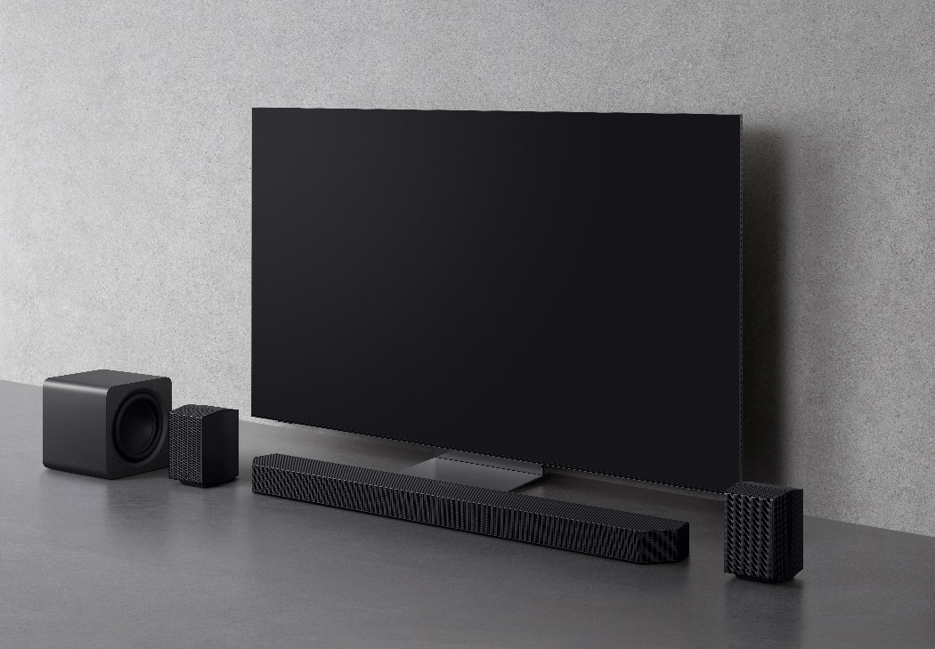

Sebagai penerus dari HW-Q990D yang sangat populer, HW-Q990F membawa audio rumah ke level yang lebih tinggi. Soundbar ini dilengkapi dengan dual active subwoofer yang dirancang untuk menghasilkan suara bass yang kuat dan presisi frekuensi ultra-rendah (ultra-low-frequency). Desain kubusnya mengurangi ukuran subwoofer hingga setengah dari ukuran pendahulunya, sehingga meminimalkan resonansi, dan menyatu secara sempurna ke dalam interior modern dengan sentuhan akhir bergerigi yang halus (serrated finish).

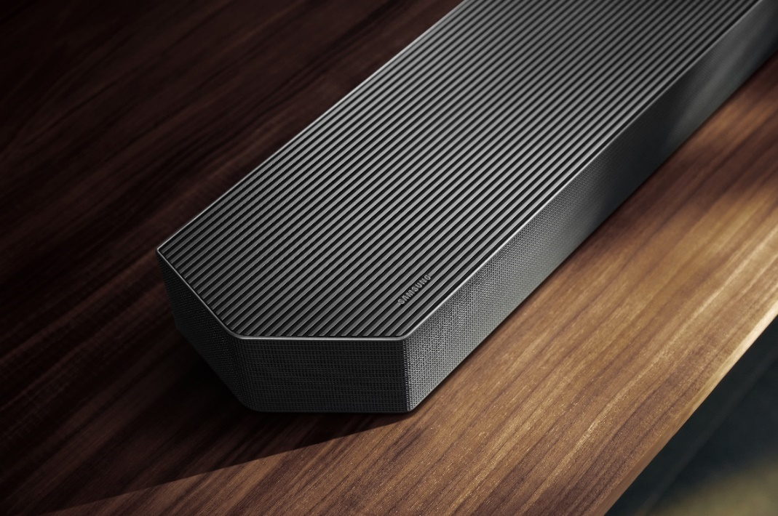

HW-Q990F juga mengoptimalkan kualitas suara dengan teknologi AI yang canggih melalui fitur-fitur seperti:

- Dynamic Bass Control: Meningkatkan kejernihan suara pada rentang frekuensi rendah dengan memanfaatkan pengaturan bass non-linear untuk menghasilkan suara yang seimbang dan bebas distorsi.
- Q-Symphony: Membenamkan pengguna dalam suara surround 3D dengan mendeteksi posisi speaker nirkabel seperti Music Frame dan secara otomatis mengoptimalkan efek audio berdasarkan jarak dan angle-nya.
- Active Voice Amplifier Pro: Menganalisis konten secara real-time untuk mengurangi kebisingan suara sekitar dan mengeraskan volume dialog untuk menghasilkan pengalaman menonton yang lebih baik.

Selain itu, dalam mode Q-Symphony, model HW-Q990F akan memanfaatkan Neural Processing Unit (NPU) pada Samsung TV untuk membuat dialog menjadi lebih jernih dan menghadirkan audio yang lebih imersif dan tersinkronisasi.

HW-QS700F: Fleksibilitas Berpadu dengan Desain Elegan dan Suara yang Superior
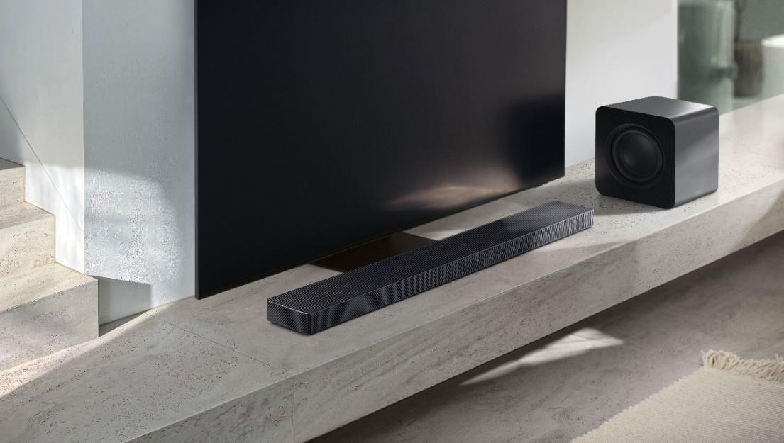
Model HW-QS700F menawarkan fleksibilitas yang lebih besar lagi pada audio rumah dengan designnya yang sleek dan teknologi gyro-sensor yang inovatif. Soundbar ini cocok untuk pemasangan di dinding atau diletakkan di atas meja sehingga dapat beradaptasi dengan berbagai ruang pengguna. Gyro-sensor bawaannya dapat secara otomatis mendeteksi apakah perangkat dipasang dalam posisi vertikal atau horizontal, kemudian menyempurnakan output audio untuk memastikan kejernihan suara yang optimal dan dapat memberikan pengalaman suara yang imersif pada konfigurasi apapun.
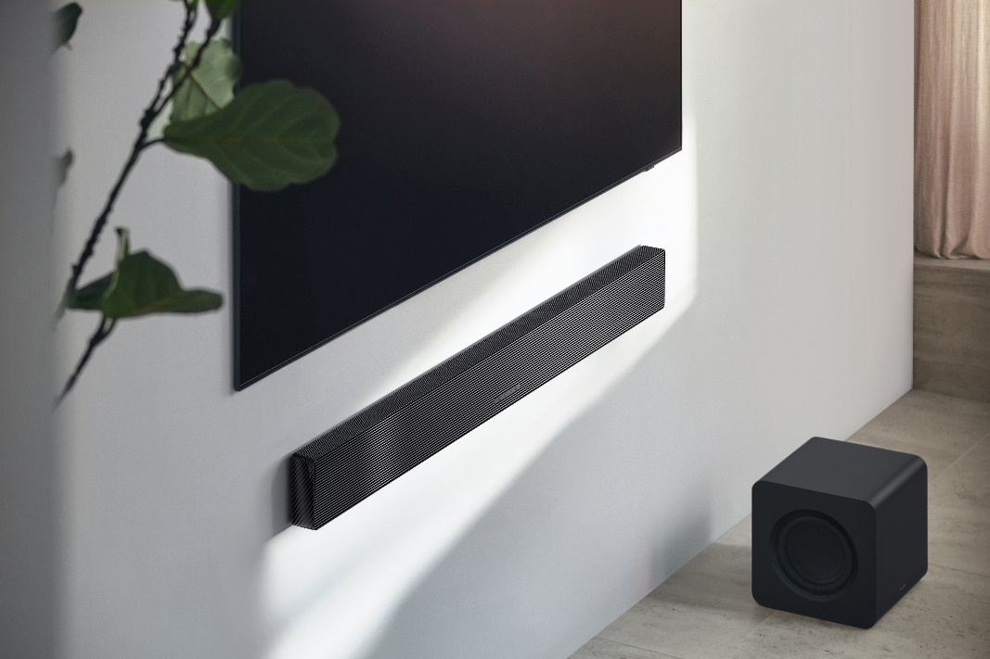
Dengan profil yang ramping dan modern, HW-QS700F dapat menyatu dengan ruangan apapun. Desainnya yang adaptif menawarkan fleksibilitas tanpa mengorbankan gaya, sehingga menjadikannya pendamping yang sempurna untuk layar sinematik yang dipasang pada dinding atau ditempatkan di atas meja minimalis. Soundbar ini menghadirkan pengalaman audio secanggih desainnya - sehingga ideal untuk pengguna yang menginginkan tampilan elegan dan performa.
Untuk informasi lebih lanjut, kunjungi Samsung.com.

###

Tentang Samsung Electronics Co., Ltd.
Samsung menginspirasi dunia dan membentuk masa depan melalui ide dan teknologi transformatif. Perusahaan ini mendefinisikan ulang dunia TV, smartphone, perangkat wearable, tablet, perangkat rumah tangga, sistem jaringan, dan memori, sistem LSI, foundry, dan solusi LED, serta menghadirkan pengalaman terhubung yang seamless melalui ekosistem SmartThings dan kolaborasi terbuka dengan para mitra. Untuk berita terbaru, kunjungi Samsung Newsroom di news.samsung.com.

Untuk keterangan lebih lanjut hubungi:
Fia Handayani
Public Relations Manager
PT Samsung Electronics Indonesia
Email: f.handayani@samsung.com

